# Voorbereiding moduleopdracht

## De applicatie

De applicatie waarvoor een ontwerpdocument met een advies voor verbetering van de UX wordt gemaakt, is de volgende:

Medewerkers van het bedrijf zijn meer dan collega’s die elkaar van 9 tot 5 op de werkvloer zien en spreken. Regelmatig worden er buiten werktijden sociale evenementen georganiseerd, waarbij ook partners van medewerkers worden uitgenodigd. Ervaringen over hobby’s worden gedeeld en niet zelden ontstaan er goede vriendschappen.

Zo is ook het idee ontstaan om elkaars muzikale voorkeuren in kaart te brengen. Hiervoor vullen medewerkers zelf in een spreadsheet een lijst van hun favoriete artiest, album of nummer in. De spreadsheet staat op een gedeelde netwerkschijf en is beschikbaar voor alle medewerkers.

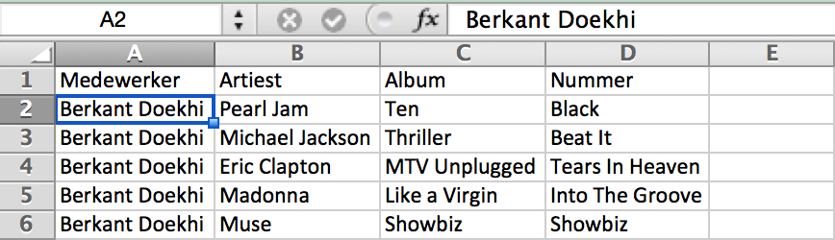

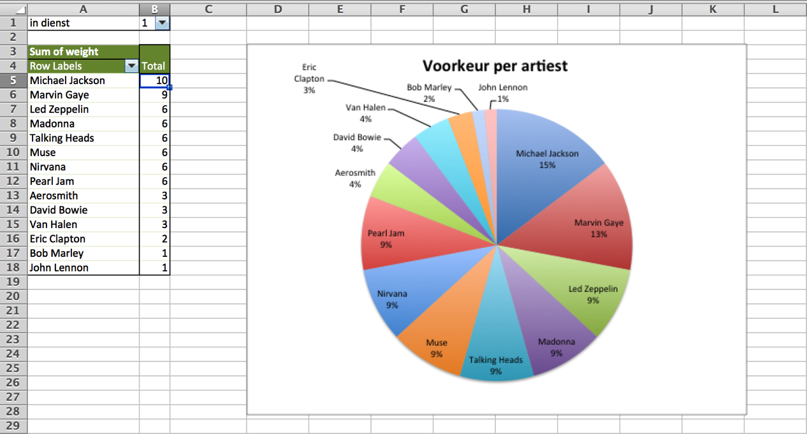

Nu het aantal medewerkers steeds verder toeneemt, begint de ‘applicatie’ een aantal mankementen te vertonen:

* Een medewerker heeft alleen maar toegang tot de netwerkschijf wanneer hij op kantoor is
* Wanneer een medewerker uit dienst gaat, moeten zijn gegevens in de lijst worden bijgewerkt
* Wanneer meerdere gebruikers het bestand hebben geopend, ontstaan er bij het opslaan conflicten waardoor er gegevens verloren gaan
* De afspraak om je favorieten te beperken tot 10 of 25 wordt niet afgedwongen door de applicatie; een medewerker kan daarom net zoveel favorieten invoeren als hij wil
* Omdat de lijst een spreadsheet is, kunnen gebruiken hier informatie uit destilleren, zoals welke artiest is het populairste onder de medewerkers. Een gebruiker dient daarvoor echter wel over kennis van een spreadsheetprogramma te beschikken om dit te kunnen bewerkstelligen

Al deze punten afzonderlijk zorgen niet voor frustratie, maar het is juist de optelsom van de kleine puntjes wat de gebruiker steeds minder de motivatie geeft de lijst up-to-date houden.

## Persona’s

|  |  |
| --- | --- |
| Macintosh HD:Users:patrickbaselier:Desktop:images.jpeg | **Lorraine** – is een 47-jarige moeder van 3 kinderen. Voor haar dagelijkse werk maakt ze gebruik van een computer. Ze gebruikt voornamelijk kantoorsoftware (Microsoft Office) en een beperkt aantal specifieke toepassingen.  Voor zowel werk als privé raadpleegt ze regelmatig een zoekmachine op internet. |

|  |  |
| --- | --- |
| Macintosh HD:Users:patrickbaselier:Desktop:article-0-16F2D971000005DC-325_306x505.jpg | **George** – is een 27-jarige front-end designer en woont samen met z’n vriendin. |

|  |  |
| --- | --- |
| Macintosh HD:Users:patrickbaselier:Desktop:Doc_1955.JPG | **Emmett** – is een 36 jarige developer en vader van 2 kinderen. |

|  |  |
| --- | --- |
| Macintosh HD:Users:patrickbaselier:Desktop:Back_to_the_Future_Part_II_Future_Marty_Is_Terminated.jpg | **Marty** – is een 42 jarige manager en vader van 3 kinderen. |

## Interviews

Het doel van de interviews is inzicht te krijgen in de sterke en zwakke punten van de applicatie. Welke features worden vaak of zelden gebruikt? Wat zorgt voor frustratie? Mist een gebruiker functionaliteit wat de productiviteit zou verhogen?

Stel bv. de volgende vragen om inzicht te krijgen in requirements:

* What are the most common reasons people use our product?
* Which features of our service do our users value most and least?
* When is our product most and least helpful to users?
* What do users find difficult to do with our product and what is easy for them?
* Which features do they enjoy most and least?
* What would users like to do with the product that they cannot do?
* Aside from using our service, what else do people do to accomplish what our service helps them do?
* How do users integrate our product with other products they use for the same purpose or at the same time?
* What other products or services are required for ours to work?

Daarnaast moet het interview input geven voor het opstellen van persona’s.

Wat zijn iemands hobby’s?

Wat is iemands affiniteit met web en mobiele apps.

Jeroen:

Muzikale voorkeur verschilt tussen prive en werk (muzikale context).

Wat luistert iemand tijdens het werk en juist niet prive.

Genre intypen is niet handig. Kiezen uit een lijst is handiger of nog beter: automatisch opzoeken op internet.

Commentaar toe kunnen voegen.

Welk nummer wil je op je begrafenis spelen (los van top 10).

Andermans gegevens aanpassen moet niet kunnen.

Lijst van een individuele collega kunnen bekijken (omslachtig)

Mogelijkheid om te kunnen filteren

Doorklikken naar Spotify account voor verdiepingsslag.

Laatste mutaties kunnen zien

Kunnen aangeven wiens favoriet je hebt beluisterd, zodat collega’s kunnen zien wie jouw nummers heeft beluisterd of welke nummers jij hebt beluisterd

‘merge’ conflicten

Roel:

Look and feel sluit momenteel niet aan bij de popcultuur

Niet steeds dezelfde gegevens opnieuw te moeten invoeren

Autocomplete bv. bij titel voor een artiest (wanneer de titel me is ontschoten)

Autocomplete tijdens invoeren. Bv. ‘mi’ toont als een lijst met o.a. Michael Jackson plus foto.

Nu is het niet mogelijk om een score aan een nummer toe te kennen en is iedereen vrij de lijst naar eigen voorkeur te sorteren. Dit zou dan sexier mogen dan alleen een tekstveld.

Gebruiker belonen dmv lijstjes, statistieken, trivia. De huidige tool nodigt nl. niet uit om dit zelf te bouwen.

Focus leggen op eigen top 10/25 en de overige entries pas na afloop laten zien. Zou afleidend kunnen werken.

Toegang tot app. is nu niet laagdrempelig (Excel vereist, toegang tot file). Zou het liefst op elk willekeurig moment (mobiel) er over willen beschikken.

Toegang tot het fragment ontbreekt. Zou een link naar itunes of spotify mogen.

Yvon:

Historie vast kunnen leggen. Wat was m’n top 10 van 2 jaar geleden.

UI oogt saai, motiveert niet om te gebruiken.

Fragment meteen kunnen afluisteren.

Doel van de applicatie is niet duidelijk

Een gebruiker moet gemotiveerd zijn om te applicatie te blijven gebruiken, bv. mogelijkheid bieden om een eigen lijst (top X van Y medewerkers) afspelen tijdens de werkdag. (wordt vaker naar gerefereerd).

Mogelijkheid tot toevoegen van toelichting. Waarom kies je voor een bepaald nummer?

Autocomplete bv. bij titel voor een artiest (wanneer de titel me is ontschoten)

Autocomplete tijdens invoeren. Bv. ‘mi’ toont als een lijst met o.a. Michael Jackson plus foto.

Bedoeling van artiest/album/track is niet helemaal duidelijk. Misschien moet in het geval van artiest, deze prominenter worden gepresenteerd. Bv. vetgedrukt of andere kleur.

Muziek kunnen downloaden of op een nader te bepalen moment kunnen beluisteren.

Tonen op Kabisa dashboard

Suggesties tonen op basis van Kabisa lijst maar ook externe bronnen.

Johan:

Mogelijkheid om 2 lijsten bij te houden: 1 is top 25 allertijde (mijn ‘karakter’-lijst), de ander is de top 10 van dit moment (mijn ‘mood’-lijst).

Ik wil kunnen zien als iemand zijn lijst heeft aangepast en er op willen kunnen reageren (a la Facebook).

Mijn doel van de app. is sociale interactie van de medewerkers.

Huidige app. is redelijk statisch. Er is geen drive om het bij te werken. Door bv. te kunnen zien wie welk nummer aan het luisteren (ongeacht of dit in de top 10/25 staat, zie dit als een derde lijst: de top 1).

Nummers direct kunnen afspelen.

Behoefte om elk nummer te voorzien van een toelichting. De huidige app. nodigt niet uit om deze uitbreiding toe te voegen.

Data op het Kabisa dashboard presenteren. Zo leeft het bij de medewerkers en dreigt de app. niet te verstoffen.

Invoer moet beperkt blijven tot je eigen lijst.

De app. mist uitstraling. Heeft geen affiniteit met muziek. Is belangrijker dan sommige andere features. Bv. The Voice of Radio 538 uitstraling.

Would have: cover tonen bij ingevoerde artiest/album/track. Moet automatisch gezocht worden, niet handmatig uploaden. Dit laatste is nl. te tijdrovend, mensen moeten ook werken.

App. moet notificaties kunnen versturen, bv. ‘over 5 min. koffie drinken?’, ‘lunch’, ‘potje darten?’.